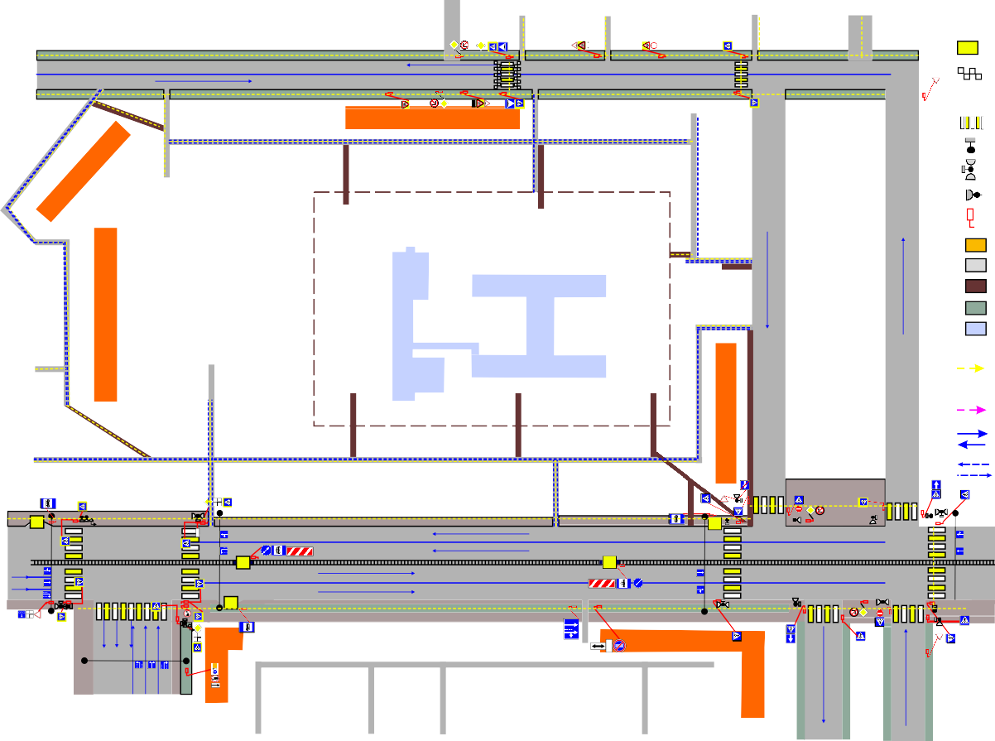
д.21
д.23
д.19
д.17
3.18.1
2.1
5.19.1 (2)
5.20
1.17
1.23

100 8.2.1
1.23

40 3.24
5.19.1 (2)
ПЛАН-СХЕМА №1
Организация дорожного движения непосредственной близости от образовательного учреждения

- Пути движения по территории
11 - вход на территорию
12 - пути движения по территории
13 - парковка автомобилей
14 - въезд на территорию
д27

д.10

д.9
1-й Тульский пер.
2.1

ул. Ю. Смирнова

д.22
5.19.1 (2)
5.20
1.17
1.23

100 8.2.1
2.1
3.18.2
1.23

2.4

д.10
д.20
5.19.1 (2)
д.16
д.18

1111

МБОУ «Лицей №89»
14
12
д.22а

д.16а
2-й Тульский пер.
2-й Тульский пер.
ул. Ю. Смирнова, д.18а

39а

д.18а

д.22Б
13

12

д. 45

11
д. 45а

д. 43
д. 41
д. 39
2.1
8.13
5.19.1(2)

5.19.1(2)
5.19.1(2)

5.5

5.19.1(2)
2.1
3.18.1
5.19.1(2)

3.1
5.19.1(2)
5.19.1
СТОП
6.16
5.16
(5.16)
СТОП 6.16

просп. Шахтеров
5.15.2
5.15.2
5.17
(5.17)
5.19.1
5.19.1
5.19.1
СТОП
6.16
5.15.2
5.15.2
4.2.2
8.22.2
5.15.2
5.15.2

2.1
2.1
3.18.1
СТОП 6.16
4.2.1
8.22.1
5.19.1(2)
3.4
5.17
(5.17)

8.13
21.00-6.00 8.5.4

д. 2

д. 34 д. 36

5.19.1(2)
5.19.1(2)

2.4
5.15.1

5.19.1(2)
5.16
(5.16)

5.19.1(2)
5.15.2
5.15.2 5.15.2
2.4
8.13
2
4
5
5.16
(5.16)
5.19.1

5.19.1(2)
д. 32
5.19.1(2)
3.30
8.2.4

5.15.2 5.15.2 5.15.2 4.8.3

3.4

8.3.1

